以下载微信为例
- 在百度搜索微信官方
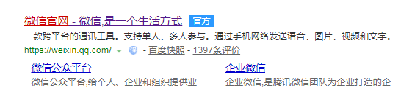
- 安装路径修改(这里是关键）
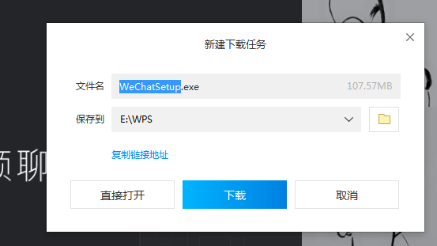
- 重点是点击这里，右边文件格子(默认下载文件到c盘，这里需要手动修改）
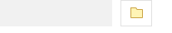
4.点击D或者其他盘，不要选C盘
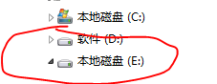
- 我选择E盘
在本地磁盘E上面右击-——新建——文件夹——修改名字（划重点，名字很重要，就写软件名）——点击确定——下载，此时文件路径就修改好了
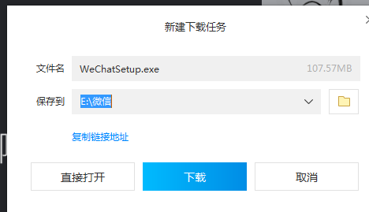
- 会出现下列下载管理，下载完成后，去之前设置好的文件夹
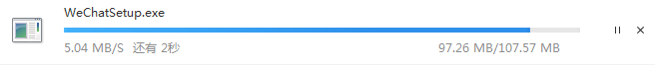
6.在E：\微信 下面，点击这个程序，开始安装
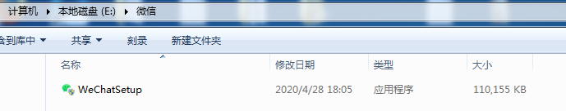
- 出现这个界面，有人就以为此时就已经在E盘下面了，就会点击安装微信
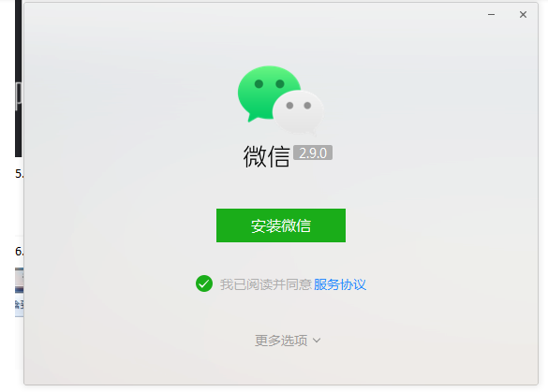
- 那就大错特错了，看细节，看到这个更多选项了么？
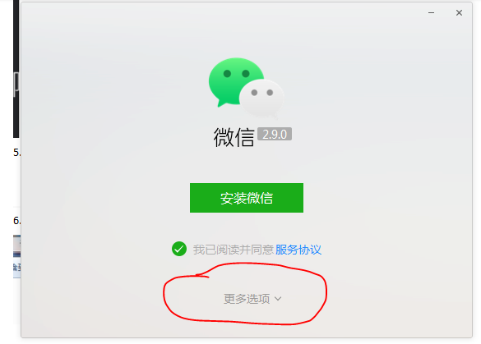
- 点开看看，这就是很多人C盘装满了还不知道的原因，前面那个路径只是障眼法，此时还是会装在C盘，此时需要点击浏览，到原先建立的文件夹下面，安装到那个目录下面即可
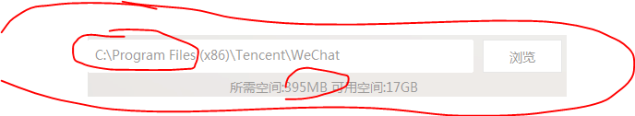
- 修改完成，安装，此时安装才算正确
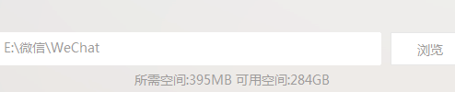

- 注释：如果安装破解版软件时候到安装界面时候，就是下图这个界面时候，一定要看清楚这些小字部分，这里有安装路径修改和其他的附带软件（广告软件和流氓软件，比如360，鲁大师等等等），一定要取消勾选！！！，否则装入进去又加上没有改路径，装入到C盘是非常麻烦的，会对电脑非常不好，切记！！

